**外国语学院2019年教职工大会顺利召开**

2019年4月9日，外国语学院全体教职工大会在主楼C606会议室召开。外国语学院党委书记徐玲玲老师、院长赵玉闪老师以及全体学院教职工参与了本次大会。本次大会由学院党委副书记耿晔老师主持。

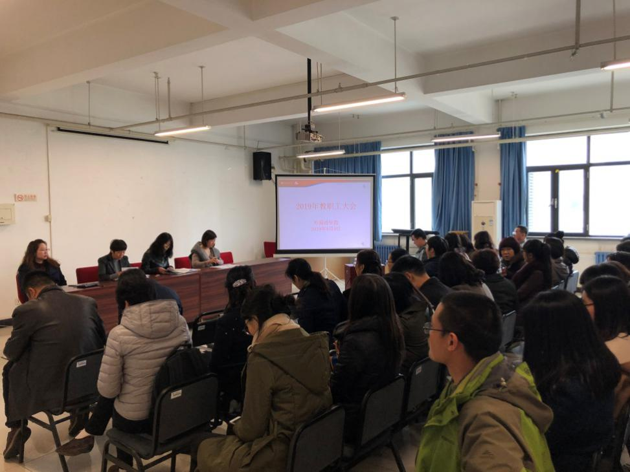

在庄严的奏唱国歌后，本次大会正式开始。首先，院长赵玉闪老师宣读了外国语学院2018年工作报告和财务工作报告。赵老师从学院的科学研究、师资队伍建设、实验室安全和建设、党建工作、学生工作、国际交流合作、学院一体化工作和工会工作等方面进行了总结，肯定了2018年以来学院所取得的成绩；同时也从研究生招生一体化和留学生研究生管理工作等方面对学院存在的问题进行了分析。在财务工作方面，赵老师从经费统计情况、收入情况、支出情况和财务说明等方面进行总结报告。

学院党委副书记耿晔老师对学院部分教师提出的提案进行了反馈，并期待教师们对学院工作继续积极建言献策。

学院党委书记徐玲玲老师为在座的老师们解读了学校教代会暨工代会上杨勇平校长的工作报告及闭幕式周坚书记的报告，并对学院里老师们一年的工作表示了肯定，鼓励大家继续为学院的建设积极贡献自己的力量。

最后，在激昂的校歌声中，外国语学院2019年教职工大会圆满结束。